大學入學考試中心
九十五學年度指定科目考試試題

物理考科

－作答注意事項－

考試時間：80 分鐘

作答方式：
˙選擇題用 2B 鉛筆在「答案卡」上作答，修正時應以橡皮擦拭，切勿使用修正液
˙非選擇題使用較粗的黑色或藍色原子筆、鋼珠筆或中性筆，在「答案卷」上作答

祝考試順利

物理常數
計算時如需要可利用下列數值：
電子質量 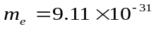kg 光 速 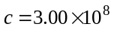 m/s
卜朗克常數 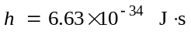 電子伏特與焦耳的換算為 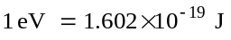

第壹部分：選擇題(佔80分)
一、單選題(40%)
說明：第1題至第10題，每題選出一個最適當的選項，標示在答案卡之「選擇題答案區」。每題答對得4分，答錯或劃記多於一個選項者倒扣1分，倒扣到本大題之實得分數為零為止，未作答者，不給分亦不扣分。

1. 甲乙兩物體的質量各為1.0kg和4.0kg，以細繩連接，跨過質量可不計的滑輪，置於兩個斜角均為30∘的光滑長斜面上，如圖1所示。若兩物體自靜止釋放，經過1.0秒，乙物體沿斜面移動多少m？
(設重力加速度為10 m/s²)
30∘
1.0kgg
4.0kg
甲
乙
30∘
圖 1
(A) 0 (B) 1.5 (C) 2.0 (D) 2.5 (E) 3.0

2. 一台220伏特的電熱器在開啟1小時後關閉，所通過的電流隨時間的變化如圖2所示。在這一小時內，電熱器總共用電約幾度？
電流（安培）
10
0
0
20
40
60
時間（分鐘）
圖 2
(A) 88000
(B) 220
(C) 88
(D) 2.2
(E) 1.5

3. 圖3所示為在同一平面上由細導線圍成半徑分別為2r 及 r 的同心圓。已知一均勻磁場垂直通過此平面，若磁場隨時間作均勻變化，且感應電流所產生的磁場可忽略不計，則大圓導線與小圓導線的感應電動勢之比為多少？
2r
r
圖 3
(A) 1:1 (B) 2:1
(C) 4:1 (D) 1:4
(E) 1:2
4. 若圖4所示為測量二極體特性曲線的電路圖，則W，X，Y，Z 分別代表何種儀器或元件？
(A) W:伏特計，X:電阻，Y:安培計，Z: 60 Hz交流電源供應器
(B) W: 60 Hz交流電源供應器，X:電阻，Y:伏特計，Z:安培計
(C) W:安培計，X:輸出電壓可調變的直流電源供應器，Y:電阻，Z:伏特計
(D) W:伏特計，X:安培計，Y:電阻，Z:輸出電壓可調變的直流電源供應器
(E) W:電阻，X:伏特計，Y:安培計，Z:輸出電壓可調變的直流電源供應器
W
X
Y
Z
圖 4

5. 某生欲以一狹縫寬度為3.2010⁻³ cm的單狹縫及未知波長的雷射光來測量一雙狹縫的兩狹縫間距。先以雷射光為光源垂直入射做單狹縫繞射實驗，單狹縫至屏幕的距離為150.00 cm，經測得屏幕上中央亮帶的寬度為5.93 cm。現將單狹縫換成雙狹縫，其餘器材與距離均未改變下，再做雙狹縫干涉實驗，在屏幕上測得相鄰兩暗紋間的距離為0.60 cm。依據以上數據，雙狹縫的兩狹縫間距為若干？
(A) 0.16 mm (B) 0.32 mm (C) 0.63 mm (D) 1.26 mm (E) 2.52 mm

6. 某生做滑車實驗如圖5所示，每次實驗在吊掛之處逐次增加一個質量為50 g 的砝碼，並且記錄滑車的加速度。如果滑車質量為100 g，細繩質量可忽略，則下列曲線，何者最適合描述滑車加速度隨著吊掛砝碼個數的變化？
第二次實驗
吊掛兩個砝碼

圖5

(A) (B) (C) (D) (E)
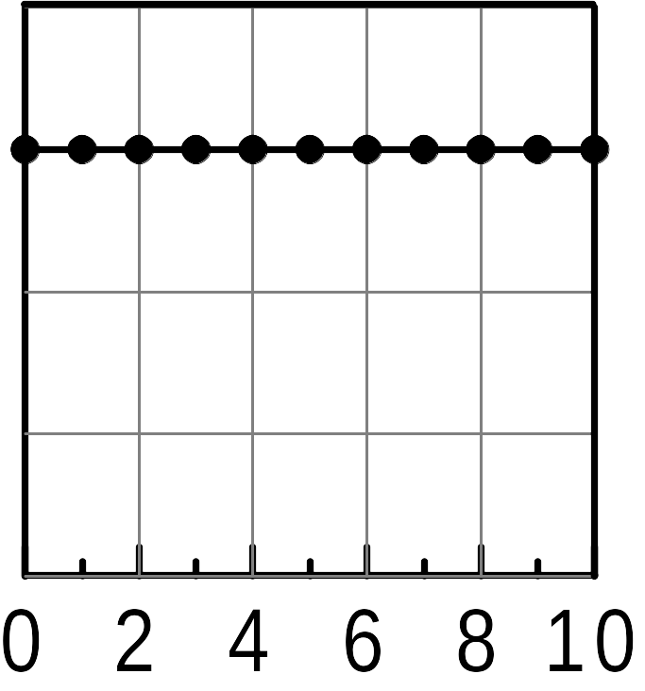
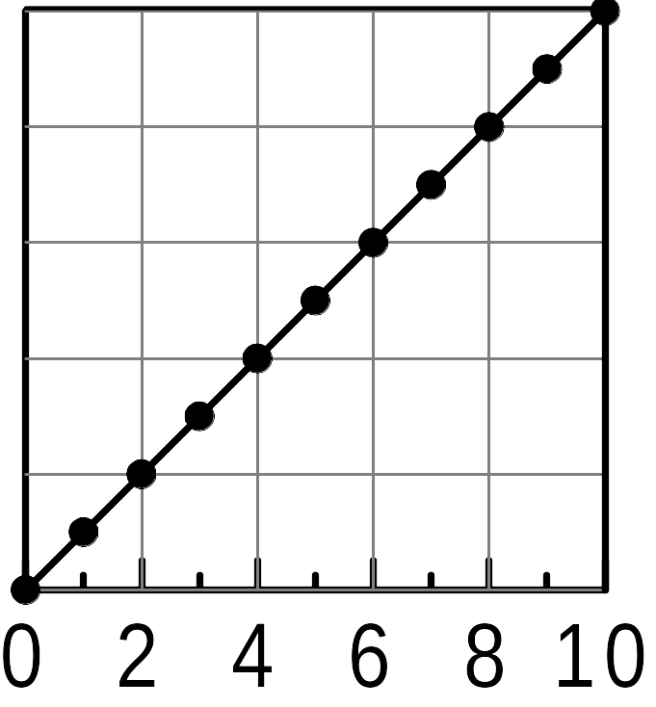
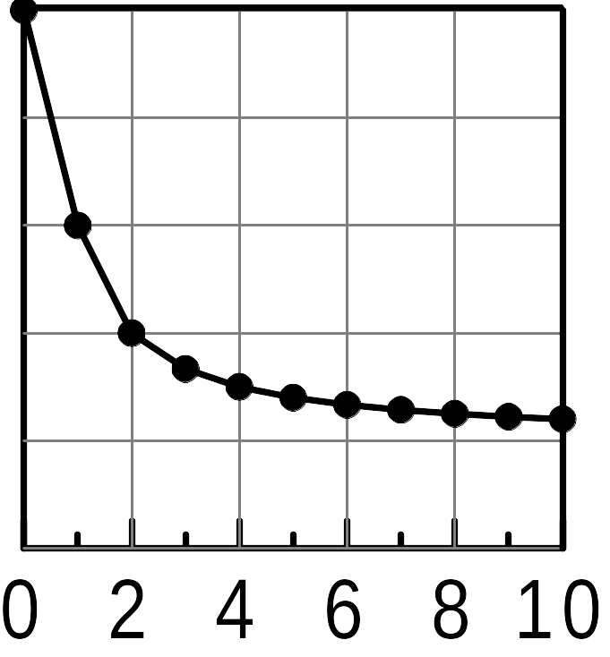
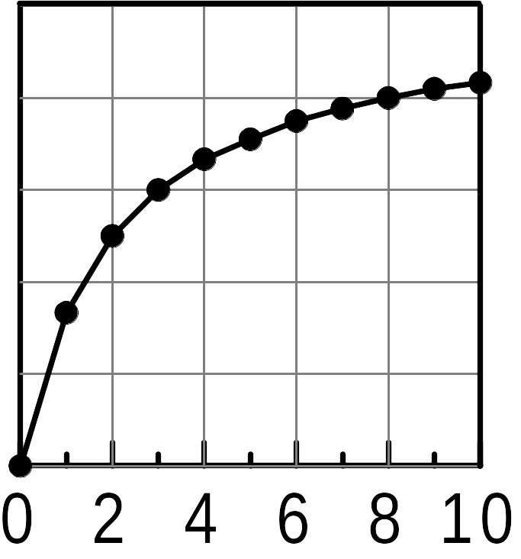
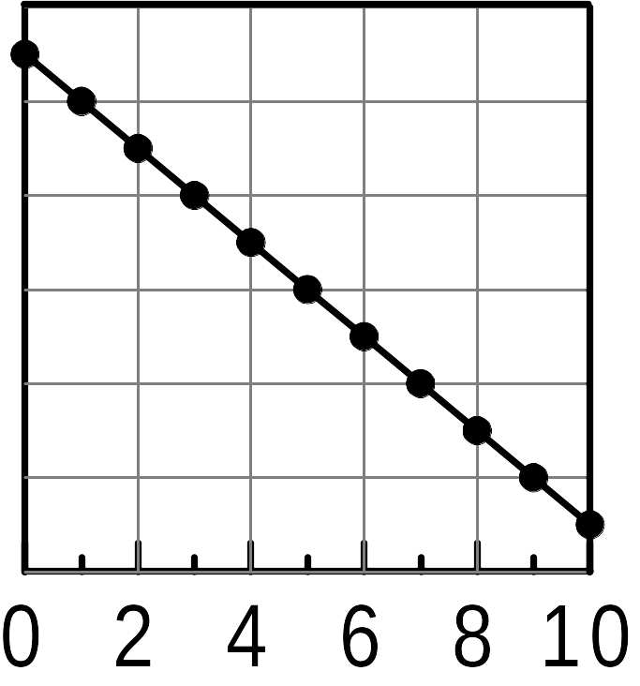
加速度
砝碼數
加速度
砝碼數
加速度
砝碼數
加速度
砝碼數
加速度
砝碼數

7. 如圖6所示，一油壓機內裝密度為ρ之液體，兩活塞截面積各為A與2A，且活塞所受的阻力與重量可忽略。今在左活塞上置重量為W 的物體，在右活塞上置重量為/2的物體，最後達到平衡。設重力加速度為g，兩活塞之高度差為何？

/2
a
2A
A
圖6

(A) 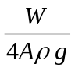 (B) 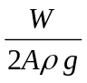 (C ) 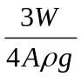
(D) 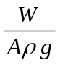 (E) 0

8. 如圖7所示，一聲源S在靜止時發出波長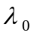之聲波，當其以速度朝向一長度L的單口管移動時，可在管內形成6個波節之駐波；而當聲源S反向以同速率飛離該管時，可在管內形成5個波節之駐波。下列關係式何者正確？
(A) L = 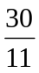 (B) L = 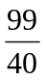 (C) L = 
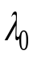
(D) L = 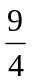 (E) L = 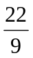
S
L
圖7

9. 如圖8所示，在折射率為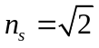的基板上鍍有折射率為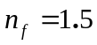的薄膜，雷射光從薄膜左側空氣中以入射角入射薄膜。若光線在薄膜中皆能以全反射方式傳播，則其入射角的最大範圍為下列何者？(空氣的折射率設為1)
(A) 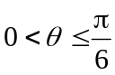 (B) 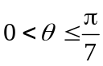
θ
n_{s}
n_{f}
圖8
(C) 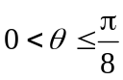 (D) 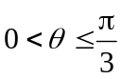
(E) 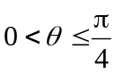

圖9

地球
10. 如圖9所示，甲、乙兩人造衛星以圓形軌道繞地球運轉，假設運行的軌道在同一平面上，且運行的方向相反。甲衛星發現每隔1/9週期會與乙衛星相遇（即甲、乙兩衛星與地球恰在一直線上且在地球同側），若忽略甲、乙兩衛星間的作用力，則甲、乙兩衛星軌道半徑之比為何？

(A) 1:4 (B) 1:2 (C) 1:1
(D) 2:1 (E) 4:1
二、多選題（40%）
說明：第11至第18題，每題各有5個選項，其中至少有一個是正確的。選出正確選項，標示在答案卡之「選擇題答案區」。每題5分，各選項獨立計分，每答對一個選項，可得1分，每答錯一個選項，倒扣1分，完全答對得5分，整題未作答者，不給分亦不扣分。在備答選項以外之區域劃記，一律倒扣1分。倒扣到本大題之實得分數為零為止。

11. 甲、乙、丙三個相同材質的金屬球，質量比為1:1:2，初始溫度分別為50℃、30℃、10℃。今先將甲和乙接觸達熱平衡後分開，再將乙和丙接觸達熱平衡後分開，若僅考慮三金屬球間的熱傳導，且無其他熱流失，則以下敘述哪些是正確的？
(A) 甲的最終溫度為30℃
(B) 乙的最終溫度為20℃
(C) 甲、乙、丙三者的最終攝氏溫度比值為2:1:1
(D) 甲、乙、丙三者的熱容量比值為1:1:2
(E) 甲、乙、丙三者的熱容量比值為1:1:1

12. 假設有一星球其密度為地球的a倍，其半徑為地球的b倍，下列敍述何者正確？
(A) 該星球質量為地球的ab³倍
(B) 該星球表面之重力加速度為地球的ab倍
(C) 自該星球表面之脫離速度為地球的a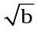倍
(D) 同一單擺在該星球表面上小角度擺動的頻率為地球的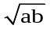倍
(E) 自該星球表面上以相同初速及仰角拋射之質點，其水平射程為地球的ab倍

13. 如圖10所示，以繩將質量為M 且密度為水的一半之正方體繫在水底，該正方體邊長為，其頂面恰與水面共平面。假設水面的面積遠大於²，重力加速度為g，不考慮水的阻力，下列敘述何者正確？
y = 0
水面
圖10
(A) 斷繩前，該繩的張力為Mg/2
(B) 假若該繩斷開，正方體上升的最大位移為
(C) 斷繩後，該正方體不會作簡諧運動
(D) 斷繩後，該正方體會以頻率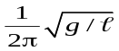作簡諧運動
(E) 斷繩後，該正方體在上升時，最大速率為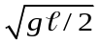

14. 如圖11所示，質量M之均勻方形盒靜置於光滑的水平面上，自其頂部的中央A點，以長度5.0cm之細繩懸吊一質量m=M/3的質點，開始時該質點靜止且繩與鉛直線夾角β為37º，A點的x坐標O取為原點。設重力加速度為10 m/s²，sin37º=3/5。對靜立地面的觀察者而言，下列敍述何者正確？
M
A
β
O
m
x
圖11
(A) 整個系統的動量守恆
(B) 整個系統的質心位置固定
(C) 整個系統質心的x坐標固定在 -0.75 cm
(D) m質點擺到最低點時，m質點的速度為3.9 cm/s
(E) m質點擺到右邊最高點時，M方形盒向左移1.5 cm

15. 在xyz直角坐標中，下列有關帶電質點在電磁場中運動軌跡的敘述，何者是正確的？
(A) 質點以y方向的初速，進入x方向的均勻電場中，其軌跡為拋物線
(B) 質點以x方向的初速，進入x方向的均勻電場中，其軌跡為拋物線
(C) 質點以z方向的初速，進入x方向的均勻磁場中，其軌跡為圓弧
(D) 質點以y方向的初速，進入x方向的均勻磁場中，其軌跡為螺線
(E) 質點以y方向的初速，進入x方向的均勻磁場及電場中，其軌跡為拋物線

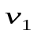
16. 圖12中波動在兩介質中的傳播速率分別為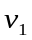與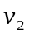。圖中直線代表此波動的部分波前。若波動由介質1經過界面傳播進入介質2，則下列何者可能為該波動在介質2的傳播方式？
介質1
介質2
圖12
(A) 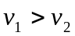 (B) (C)

(D) 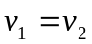 (E) 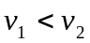

17. 已知動能為50.0 eV的電子，其物質波波長為1.73×10⁻¹⁰ m。若以波長為2.07×10⁻⁷ m的紫外光照射於功函數為4.0 eV的金屬材料，則下列有關物質波及光電效應的敘述，何者正確？
(A) 因光電效應所釋放出的電子，其物質波波長最小約為8.7×10⁻¹⁰ m
(B) 波長為2.07×10⁻⁷ m的紫外光波具有粒子性，其光子能量約為25.0 eV
(C) 光電效應的實驗結果可証實物質波的存在
(D) 物質波的假設是由愛因斯坦首先提出的
(E) 動能為50 eV的電子束因具有物質波，入射金屬晶體後可觀察到電子的繞射現象

18. 圖13為康卜吞效應的實驗裝置圖，圖中為X光的散射角。圖14為X光強度與其波長在三個不同散射角的數據圖，下列敘述何者正確？【提示：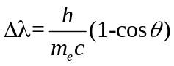】
(A) X光的散射主要是由石墨中的電子所造成的
探測器
θ
石墨
X光
圖13
(B) 本實驗主要說明電子的波動性
(C) 入射X光之波長約7.0×10⁻¹¹ m
(D) 三個散射角中以₂最小，₃最大
(E) 入射X光所損失的能量以散射角為₂時最大

圖14
θ₁
強度

波長(10⁻¹⁰公尺)尺)
θ₃
θ₂
0
0
0
0.75

0.65

第貳部分：非選擇題(佔20分)
說明：本大題共有2題，答案務必寫在「答案卷」上，並於題號欄標明題號（一、二）與子題號（1、2、3…）。作答時不必抄題，但務必寫出計算過程或理由，否則將酌予扣分。每題配分標於題末。

一、如圖15所示，在光滑水平面上有相互重疊之甲乙兩木塊，其質量各為2m與m。起初，甲木塊靜止在水平面上，而乙木塊在甲木塊上之左緣以初速v向右運動。已知甲乙兩木塊之間的動摩擦係數為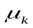，回答以下各問題 (以m、v、及重力加速度g表示)。
甲
乙
v
圖15

(1) 假設甲木塊夠長，使得乙木塊不會掉落到水平面上。一段時間後，甲乙兩木塊以同一速度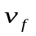運動，求。(4分)
(2) 承(1)小題，求甲乙兩木塊達到同一速度所需的時間。(3分)
(3) 若不計乙木塊之長度，則甲木塊至少要多長，乙木塊才不會自甲木塊上掉落？(3分)

二、如圖16所示的電路，ε₁ = 4.0 V，ε₂ = 6.0 V，R₁ = 3.5，R₂ = 1.5，R₃ = 4.0，C = 2.0 pF (1 pF = 1×10⁻¹² F)。電池的內電阻可以忽略，平行板電容器C的板距為2.0 mm。充電完畢後，求：
(1) A點與B點間的電位差(即V_{A} - V_{B})為何？ (4分)
(2) 平行板電容器C左右兩板各別所帶電荷的量值及符號。 (3分)
(3) 平行板電容器內的電場。(3分)

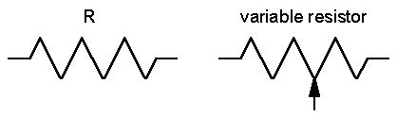
【提示：含電容器的分支電路在電容器充電完畢後，電流為零，故該分支電路形成斷路】
R
ε₁
R
R₂
C
A
B
ε₂
圖16

